Comparação do uso da armadura em alvenaria convencional e bloco (EPS) no projeto estrutural de uma edificação unifamiliar

Comparison of the use of reinforcement in conventional and block masonry (EPS) in the structural design of a single-family building

Lalesca Boeno Vicensi. Engenheira Civil. Universidade do Contestado (UNC).
E-mail: lalescavicensi@gmail.com
Patricia Zini, Mestranda no Programa de Mestrado Profissional em Engenharia Civil, Sanitária e Ambiental da Universidade do Contestado (UNC).
E-mail: patriciazini.eng@gmail.com
Rubia Mores, Professora no Programa de Mestrado Profissional em Engenharia Civil, Sanitária e Ambiental da Universidade do Contestado (UNC).
E-mail: rubia.mores@professor.unc.br
Aline Schuck, Professora no Programa de Mestrado Profissional em Engenharia Civil, Sanitária e Ambiental da Universidade do Contestado (UNC).
E-mail: aline.schuck@unc.br

Resumo
Este trabalho tem por objetivo comparar dois métodos de aplicação de cargas estruturais: alvenaria convencional e bloco de EPS (Poliestireno Expandido) para uma Edificação Residencial Unifamiliar, onde para o lançamento dos projetos estruturais foi utilizado o software Eberick V10. Foi desenvolvido para o dimensionamento estrutural em concreto armado, incluindo o lançamento da estrutura, análise, dimensionamento e detalhamento. Depois de dimensionar e analisar o projeto estrutural de alvenaria convencional com carga de parede de 1900 kgf/m³, com a cópia, substituiu as cargas das paredes para 400 kgf/m³ correspondente ao peso específico do bloco de EPS. Com os resultados comparativos do projeto estrutural de alvenaria convencional e o bloco de EPS, identifica – se que a carga vertical na fundação, atingiu uma boa redução em relação ao todo da edificação residencial unifamiliar. Mas, o peso das armaduras e os momentos sobre as vigas demonstrou pouca diferença, assim mesmo o projeto estrutural de bloco de EPS se destacou em relação a alvenaria convencional, reduzindo a quantidade de carga e de armaduras, tornando uma construção mais econômica e viável.
Palavras-chave: Projeto estrutural; Edificação unifamiliar; Materiais.

Abstract
The objective of this work is to compare two methods of application of structural loads for a Single Family Residential Building a) conventional masonry; b) EPS (Expanded Polystyrene) block, where the Eberick V10 software was used to launch the structural projects. According to Krüger and Silva (2019), it was developed for structural design in reinforced concrete, including the launching of the structure, analysis, design and detailing. After dimensioning and analyzing the structural design of conventional masonry with a wall load of 1900 kgf/m³, with the copy, it replaced the wall loads to 400 kgf/m³ corresponding to the specific weight of the EPS block. With the comparative results of the structural design of conventional masonry and the EPS block, it is identified that the vertical load on the foundation reached a good reduction in relation to the whole of the single-family residential building. But the weight of the reinforcements and the moments on the beams showed little difference, even so the structural design of the EPS block stood out in relation to conventional masonry, reducing the amount of load and reinforcement, making a more economical and viable construction.
Keywords: Structural design; Single-family building; Materials

- Introdução
O projeto estrutural é extremamente importante para uma edificação, é nessa etapa que o responsável técnico utiliza todo o seu conhecimento e analisa qual a melhor maneira a executar uma estrutura, pensando em garantir a rigidez, qualidade, segurança e ao mesmo tempo economia. Para facilitar a etapa de dimensionamento e projeto estrutural, os softwares têm auxiliado e se tornado grandes aliados na construção civil. O que antes era calculado na mão por exemplo, atualmente pode ser feito no computador, um exemplo é o software Eberick V10, que realiza o dimensionamento dos elementos estruturais em pouco tempo, mas cabe ao responsável técnico saber usar e alterar conforme necessidade de acordo com seu conhecimento.
Neste artigo foi utilizado o software Eberick V10 para realizar o lançamento de dois projetos estruturais de alvenaria convencional e bloco de EPS (Poliestireno Expandido) para uma Edificação Residencial Unifamiliar. A alvenaria convencional é de bloco cerâmico de vedação com 9 furos nas dimensões de 14x19x29 cm (largura x altura x comprimento). Suas características são a alta dureza, boa resistência mecânica, ruptura frágil, alta estabilidade química e térmica, e baixa condutividade elétrica e térmica (CARASEK, et al., 2007, apud PEREIRA e COSTA, 2017, p.27). O bloco de EPS tem dimensões de 60x30x15cm (altura x comprimento x largura), caracterizado por ser um material leve, resistente ao fogo, estabilidade estrutural, não é necessário chapisco e reboco, estanqueidade à passagem de gases/fumaça, e isolamento térmico.
Esta pesquisa tem por objetivo comparar dois métodos de aplicação de cargas estruturais para uma residência unifamiliar a) alvenaria convencional; b) bloco de EPS (Poliestireno Expandido). Novos produtos são aplicados na construção civil, os quais apresentam boas propriedades físicas e mecânicas. Porém, em contrapartida, muitos profissionais acabam não utilizando esses recursos por falta de conhecimento sob o produto, sem saber quais os benefícios proporcionam para as obras, acabam permanecendo no uso de métodos tradicionais, como a alvenaria convencional. O bloco de EPS é um material mais utilizado em edificações, se destaca por ser leve, facilidade de manuseio, sua dimensão proporciona maior rendimento por metros quadrados na fase de execução, é isolante térmico e econômico.

- Material e Métodos
Este artigo apresenta um projeto estrutural, lançado em um software de cálculo, comparando dois tipos de alvenarias. Sendo baseado em um projeto Arquitetônico Residencial Unifamiliar, com Área Total de 102.83 m², que será executada na Rua A, Bairro São Cristovão na cidade de Concórdia – SC. O projeto prevê dois pavimentos para a residência, sendo que o andar de embaixo não terá o fechamento de paredes, somente o pilotis e em cima é o pavimento térreo com uma sala de estar, uma cozinha, três dormitórios, uma despensa/área de serviço, um banheiro, duas varandas, e uma escada para acesso ao pilotis. Na Figura 01 e 02 abaixo, a ilustração e a localização do terreno utilizado para a construção da Edificação Residencial Unifamiliar.
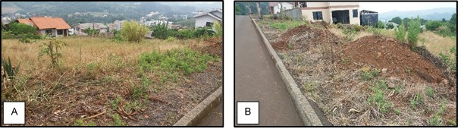
Figura 01: A) Terreno ainda com a vegetação; B) Frente do terreno em outro ângulo. Fonte: Autora (2020).

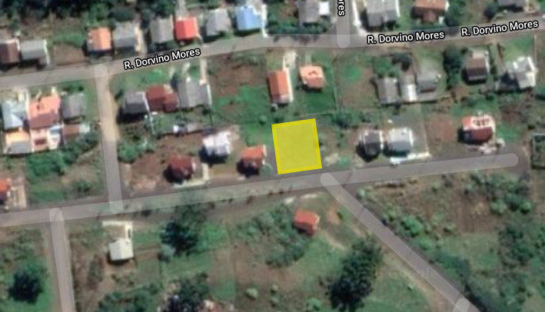
Figura 02: Localização do terreno destacada. Fonte: Adaptado do Google Earth (2020).

Para o desenvolvimento deste trabalho, obte-se a planta baixa da edificação já aprovada pela prefeitura de Concórdia -SC, desenhada no software AutoCAD onde foi essencial para poder fazer o lançamento estrutural das lajes, vigas e pilares, sob orientação técnica de um Engenheiro Civil utilizou-se o software Eberick V10 para dimensionamento dos projetos estruturais. De acordo com Krüger e Silva (2019), o software Eberick é um programa criado pela empresa AltoQi, para o dimensionamento estrutural em concreto armado, incluindo o lançamento da estrutura, análise, dimensionamento e detalhamento. As normas de dimensionamento estão de acordo com a NBR 6118/2014 – Projeto de estruturas de concreto – Procedimento.
Para a realização dos comparativos utilizou-se das seguintes informações: Para a análise da estrutura de alvenaria convencional, utilizou-se de tijolo cerâmico de 9 furos com dimensões de 14x19x29cm (largura x altura x comprimento) e o seu peso específico de 1900 kgf/m³ conforme tabela 2 da ABNT 6120/19 item 5.4. Para a segunda comparação foi aproveitado o mesmo projeto estrutural, mas com a aplicação no lugar da alvenaria o uso de bloco de EPS com dimensões de 60x30x15 cm, mudando seu peso específico para 400 kgf/m³ recomendado pelo fabricante do bloco EPS na cidade de Concórdia. Deste modo alcançou os resultados das cargas e o quantitativo de armaduras para a comparação entre as alvenarias.

- Resultados e Discussões
3.1 Requisitos Para Dimensionamento

De acordo com NBR 6120/19, item 3.8 as ações permanentes que ocorrem com valores praticamente constantes, durante a vida útil da construção ou ainda podem acrescer com o tempo, visando um valor limite constante. As cargas permanentes aplicadas na Edificação Unifamiliar no projeto estrutural foram: Peso próprio da estrutura em concreto armado; Peso das paredes em alvenaria convencional e bloco de EPS; Peso do revestimento das lajes.
Para elementos de concreto armado a tabela 1 da NBR 6120/19 item 5.3 recomenda peso específico de 2500 kgf/m³. Onde esses elementos no projeto seriam pilares, vigas, lajes e sapatas, através das suas dimensões, o software Eberick estipula automaticamente a carga adequada ao peso próprio da estrutura.
Para a parede de alvenaria convencional no projeto usou-se o tijolo cerâmico vazado de 9 furos com dimensões de 14x19x29 cm e o peso específico de 1900 kgf/m³ de acordo com a tabela 2 da NBR 6120/19 item 5.4 sobre alvenaria de vedação. Para o lançamento da carga da parede, precisou colocar as informações das dimensões, onde todas as paredes ficaram com altura de 250 cm, e 15 cm de largura. O software permite colocar as aberturas das paredes, assim será mais preciso o resultado do carregamento de acordo com a planta baixa, porém no pilotis foi previsto carga com parede cheia, pois futuramente o proprietário fechará o outro pavimento. Para a parede de bloco de EPS com dimensões de 60x30x15 cm, conforme a NBR 6120/19 não específica a carga unitária, porém foi adotado 400 kgf/m³ conforme citado anteriormente. A altura e largura das paredes manteve a mesma do projeto de alvenaria convencional.
Conforme Pereira e Costa (2017) a carga de revestimento é empregue absolutamente sobre a laje, onde corresponde o elemento estrutural responsável em adquirir as cargas e transmitir para as vigas. De acordo com a tabela 04 da NBR 6120/19 do item 5.4, o peso para revestimento de pisos em edifícios residências é de 1,4 kN/m² para lajes de 7 cm de espessura, equivalente a 140 kgf/m², porém no projeto estrutural foi utilizado peso de 150 kgf/m², sendo 10kgf/m² a mais como coeficiente de segurança. Para a cobertura a NBR 6120/19 estabelece na tabela 05 o peso da telha cerâmica em geral de 0,45 KN/m² e a tabela 06 o peso da telha com estrutura de madeira e inclinação com peso de 0,7 KN/m², totalizando em 1,15 KN/m² ou 115 kgf/m².
Segundo a NBR 8681/04 as cargas acidentais são as ações variáveis que agem nas edificações resultante do uso (pessoas, mobiliário, veículos, materiais diversos etc.). As lajes lançadas no pavimento térreo e cobertura foram lajes pré-moldadas com preenchimento em EPS conforme citado anteriormente, a carga acidental de acordo com a Tabela 10 da NBR 6120/19 no item 6.2 para edifícios residenciais cada cômodo tem uma carga, pensando na uniformização e um maior coeficiente de segurança da estrutura foi utilizado 250 kgf/m² de carga acidental. Na cobertura a laje foi adicionado carga extra de 2000 kgf/m² para suportar o peso de duas caixas d’água de 1000 L cada. No pavimento cobertura precisou usar laje maciça na aba de concreto do edifício residencial, de acordo com a tabela 10 da NBR 6120/19 com carga acidental de 150 kgf/m² e adotado espessura de 10 cm.
A NBR 6123/88 refere-se ao valor do vento onde é exibido pelo gráfico das isopletas de velocidades básicas, proporciona os valores estimados em m/s para cada região brasileira. Como a cidade de Concórdia – SC está localizada na região Oeste, foi considerado velocidade do vento de 42 m/s.
De acordo com a NBR 8681/04 no item 4.1, os estados limites é quando a estrutura exibe desempenho inconveniente com o objetivo final da construção. Pereira e Costa (2017) esclarecem que uma estrutura é dimensionada para conciliar a segurança, funcionalidade e durabilidade, mas, se não for possível atender a qualquer um desses elementos, quer dizer que ela atingiu um estado limite. Na análise estrutural do software Eberick que será examinado as ações na estrutura dos estados limites que podem ser estados limites últimos ou estados limites de serviço, podendo ser alterado conforme o projetista preferir de acordo com os erros apresentados.
Em concordância com a NBR 8681/04 no item 4.1.1, os estados limites últimos são caracterizados por:
a) redução de equilíbrio, global ou parcial, onde a estrutura se comporte como um corpo rígido;
b) ruptura ou deformação plástica exagerada dos insumos;
c) modificação da estrutura, podendo ser completo ou uma parte, em sistema hipostático;
d) instabilidade por deformação;
e) instabilidade dinâmica.
A ABNT 8681/04 no item 4.1.2.1 explica que é durante a vida útil da estrutura que são observados os estados limites de serviço distintos por:
a) fissuras ligeiras ou localizadas, que afetem a estética da edificação ou a durabilidade dela;
b) deformações excedentes que prejudiquem a utilização normal da construção ou seu aspecto estético;
c) vibração em excesso ou desagradável.
No Eberick é possível modificar a configuração das propriedades dos materiais que serão usados para o lançamento dos elementos estruturais, deste modo foi empregado para vigas, pilares e lajes concreto de fck de 30 MPa, e para blocos e sapatas fck de 25 MPa. Vale ressaltar a escolha da classe de agressividade do local, foi baseada na tabela 6.1 da NBR 6118/14 no item 6.4.2, onde a cidade de Concórdia – SC seria de classe ambiental tipo II – Moderada - Urbana, com pequeno risco de deterioração da estrutura.

3.2 Lançamento da Estrutura
Com base no Projeto Arquitetônico existente desenvolvido no software AutoCAD, em extensão dwg, foi importado a planta baixa de arquitetura de cada pavimento para o software Eberick V10. Posteriormente, necessitou corrigir a escala do desenho e posicionar a origem do pavimento fundação, térreo e cobertura, com a finalidade de uniformizar a prumada. Para o lançamento estrutural dos pavimentos, foi efetuado com os comandos próprios de inserção de pilares, vigas, lajes e sapatas no Eberick V10. A tabela 01 abaixo mostra a quantidade de pilares, vigas, lajes e sapatas para cada pavimento.

Tabela 01. Quantitativos pilares, vigas, lajes e sapatas por pavimento.
Pavimentos | Elemento Estrutural | Quantidade
Fundação | Pilar | 18
 | Viga | 18
 | Sapata | 18
Térreo (com nível intermediário) | Pilar | 18
 | Viga | 20
 | Laje | 14
Cobertura | Pilar | 16
 | Viga | 18
 | Laje | 12
Fonte: Autora (2020).

Ao total, foram lançados 18 pilares, 56 vigas e 26 lajes, ressaltando que é uma edificação unifamiliar sob pilotis. No pavimento térreo está incluso o nível intermediário de 182 cm, criado para o lançamento do patamar da escada, foi inserido dois pilares e duas vigas neste nível para garantir o esforço gerado. Após os lançamentos de todos os pavimentos dos itens descritos na Tabela 01 acima, foi processada pelo método de análise estática linear para examinar possíveis erros. Teve necessidade de alterar seções de alguns pilares devido a carga de momento negativo existente. A maioria dos pilares foram lançados com seções de 15x30 cm, com exceção do P13 (Pilar nº13) 15x75 cm e o P17 (Pilar nº17) de 15x45 cm, os dois casos foram para resistir os esforços de momentos de três vigas chegando em cada pilar, devido a planta baixa da edificação não ter sido projetada pensando no estrutural e cuidar no alinhamento das paredes para seguir uma mesma direção.
Após o lançamento da estrutura no software Eberick, para as vigas de maior relevância do projeto foi necessário alterar as seções para atender os esforços do carregamento no vão. A maioria das vigas ficaram de 15x30 cm, mas após processar a estrutura para garantir os esforços precisou aumentar a V2 (Viga nº2) para 20x40 cm, devido a laje da varanda estar apoiada e engastada na mesma, teve momento negativo e momento torsor. No pavimento térreo a V8 foi alterada para 20x60 cm. Já no pavimento cobertura a V8 teve seção de 20x50 cm, foi suficiente para resistir o momento negativo e torsor, mesmo que a laje da varanda esteja apoiada nela, o carregamento da parede é menor por ser só o peso da estrutura do telhado.
As lajes lançadas no pavimento térreo e cobertura foram lajes pré-moldadas com preenchimento em EPS, e ainda no pavimento cobertura precisou usar laje maciça na aba de concreto do edifício residencial unifamiliar, todas com suas respectivas cargas acidentais e cargas de revestimentos necessárias para o lançamento das lajes detalhados anteriormente. Necessitou ainda fazer a uniformização das armaduras dos pilares, pois, o software Eberick lança diâmetros de armaduras aleatórios dos pilares por pavimento, por exemplo, um pavimento usa bitola de 8,0 mm no de cima de 10,0 mm, e muitas vezes com quantidades diferentes. O projetista precisa uniformizar em bitolas e quantidades todas as armaduras quando for possível, para garantir o alinhamento dos pilares, otimizar, economizar e facilitar na execução.
Depois de todas as análises necessárias pensando na rigidez da edificação e na otimização das armaduras, foi finalizado o projeto estrutural da edificação unifamiliar de alvenaria convencional. Em seguida, com a cópia do modelo estrutural citado anteriormente, realizou o projeto estrutural de bloco de EPS com a carga das paredes para 400 kgf/m³. Logo após a alteração das cargas das paredes para 400 kgf/m³, foi analisado as possibilidades de diminuir as seções dos elementos estruturais maiores lançadas na alvenaria convencional. Devido a carga da parede ser menor, consequentemente terá menos esforços na estrutura, tornando-se uma estrutura mais leve e econômica.
Foi possível reduzir a seção de algumas vigas, no pavimento térreo a V2 ficou de (15x50) cm e a V8 de (20x50) cm. No pavimento cobertura a V8 diminuiu para (15x50) cm, todas devido ao carregamento da parede ser mais leve, gerando menos deformação no vão. As sapatas e a escada foram lançadas, porém não interferiram no comparativo de resultados dos materiais empregados nas alvenarias.

3.3 Comparativo Estrutural

A intenção do estudo é analisar o comportamento de cargas na fundação da Edificação Unifamiliar, bem como foi realizado a troca das paredes de vedação de alvenaria de tijolos furados convencionais por paredes mais leves de bloco de EPS. Conforme já citado, após o lançamento do projeto estrutural de alvenaria convencional e do bloco de EPS foram processados e analisados os resultados correspondentes a erros gerados pelo software Eberick V10. Foram avaliados e corrigidos, vale ressaltar, que os projetos estruturais têm como prioridade garantir os fatores de segurança para posterior uso da Edificação Residencial Unifamiliar. A seguir a figura 3 mostra o pórtico em 3D da Edificação Residencial Unifamiliar finalizado.
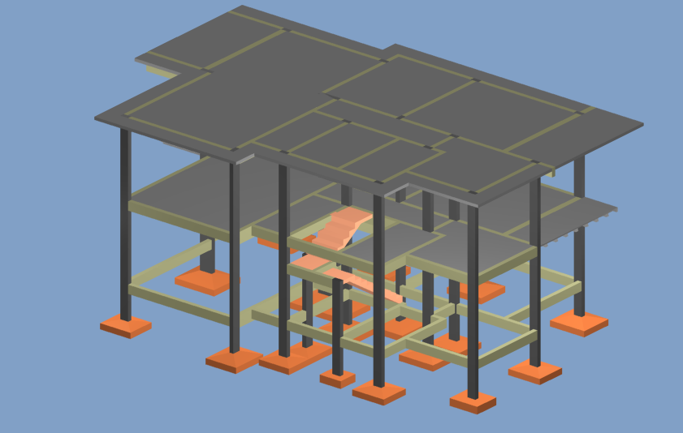
Figura 03: Pórtico 3D da Edificação Residencial Unifamiliar no software Eberick V10. Fonte: Autora (2020).

Ao processar os dois projetos estruturais, foi constado os resultados da tabela 02 abaixo, que são definitivos no procedimento de cálculo do software Eberick V10.

Tabela 02. Resultado comparativo da análise estática linear.
DESCRIÇÃO | ALVENARIA CONVENCIONAL | BLOCO  (EPS) | RESULTADO
Carga vertical peso próprio (tf) | 83,37 | 81,24 | 2,13
Carga vertical adicional (tf) | 53,29 | 40,32 | 12,97
Carga vertical acidental (tf) | 47,06 | 43,88 | 3,18
Carga vertical água (tf) | 10,23 | 10,23 | 0,00
Carga vertical total (tf) | 193,95 | 175,68 | 18,27
Área aproximada (m²) | 222,70 | 222,70 | 0,00
Relação (kgf/m²) | 870,89 | 788,85 | 82,04
Deslocamento horizontal em X (limite 0,32) (cm) | 0,19 | 0,19 | 0,00
Deslocamento horizontal em Y (limite 0,32) (cm) | 0,05 | 0,05 | 0,00
Coeficiente gama-z em X (limite 1.10) | 1,07 | 1,06 | 0,01
Coeficiente gama-z em Y (limite 1.10) | 1,06 | 1,05 | 0,01
Fonte: Autora (2020).

Com os resultados da tabela 02, percebe-se que reduziu de forma significativa a carga vertical total e o item relação no projeto estrutural de parede com Bloco (EPS). De acordo com Suporte AltoQi e Longo (2020) do software Eberick, isso acontece devido a carga por área não ser usual nos edifícios, ou seja, o item relação geralmente é entre (900 a 1300 kgf/m²), porém pela Edificação Residencial ser de bloco (EPS) deu abaixo do valor com 788,85 kgf/m². Quando é processada a estrutura nos resultados é emitido avisos, onde apareceu que a relação que a carga por área não era estrutural, porém não quer dizer que esteja equivocado o cálculo da estrutura, mas é para o projetista reavaliar e o aviso pode ser desconsiderado.
O software Eberick gera alguns relatórios finais, como resumos de aços, resumo de materiais, resumos de cargas, entre outros. Esses resultados auxiliaram para fazer as tabelas a seguir de comparação de cargas na fundação, de armaduras e de momentos fletores.
A tabela 03 abaixo mostra um estudo comparativo das cargas na fundação. Observa-se que houve uma diminuição considerável de carga total por pilar no valor de 44,39 tf, onde este valor em porcentagem é de (-364%). Com a redução do carregamento das paredes consequentemente a carga final na fundação será menor, gerando economia na quantidade de armaduras dela. Para visualizar melhor os resultados apresentamos ainda o gráfico 01 subsequente a tabela 03, que é a comparação das cargas máximas positivas, onde conforme a legenda a alvenaria convencional é a linha de cor vermelha, e o bloco de EPS de cor azul.

Tabela 03. Comparação das Cargas na Fundação.
FUNDAÇÃO |  | ALVENARIA CONVENCIONAL |  | BLOCO  (EPS) |  | REDUÇÃO  POR PILAR |  | REDUÇÃO  POR PILAR
 |  | Carga Máxima (tf) |  | Carga Máxima (tf) |  | Carga (tf) |  | Carga (tf)
Nome | Seção (cm) | Positiva | Negativa | Positiva | Negativa | Positiva | Negativa | Positiva | Negativa
P1 | 15 x 30 | 11,93 | 0,00 | 9,56 | 0,00 | 2,37 | 0,00 | -19,87% | 0,00
P2 | 15 x 30 | 8,09 | 0,00 | 6,11 | 0,00 | 1,98 | 0,00 | -24,47% | 0,00
P3 | 15 x 30 | 13,79 | 0,00 | 11,37 | 0,00 | 2,42 | 0,00 | -17,55% | 0,00
P4 | 15 x 30 | 13,99 | 0,00 | 11,75 | 0,00 | 2,24 | 0,00 | -16,01% | 0,00
P5 | 15 x 30 | 14,53 | 0,00 | 11,85 | 0,00 | 2,68 | 0,00 | -18,44% | 0,00
P6 | 15 x 30 | 9,71 | 0,00 | 7,16 | 0,00 | 2,55 | 0,00 | -26,26% | 0,00
P7 | 15 x 30 | 3,10 | 0,00 | 2,23 | 0,00 | 0,87 | 0,00 | -28,06% | 0,00
P8 | 15 x 30 | 14,65 | 0,00 | 11,11 | 0,00 | 3,54 | 0,00 | -24,16% | 0,00
P9 | 15 x 30 | 13,96 | 0,00 | 11,54 | 0,00 | 2,42 | 0,00 | -17,34% | 0,00
P10 | 15 x 30 | 16,04 | 0,00 | 13,40 | 0,00 | 2,64 | 0,00 | -16,46% | 0,00
P11 | 15 x 30 | 4,83 | 0,00 | 3,95 | 0,00 | 0,88 | 0,00 | -18,22% | 0,00
P12 | 15 x 30 | 11,29 | 0,00 | 8,75 | 0,00 | 2,54 | 0,00 | -22,50% | 0,00
P13 | 15 x 75 | 22,69 | 0,00 | 19,13 | 0,00 | 3,56 | 0,00 | -15,69% | 0,00
P14 | 15 x 30 | 12,41 | 0,00 | 9,61 | 0,00 | 2,80 | 0,00 | -22,56% | 0,00
P15 | 15 x 30 | 13,55 | 0,00 | 10,32 | 0,00 | 3,23 | 0,00 | -23,84% | 0,00
P16 | 15 x 30 | 15,23 | 0,00 | 12,87 | 0,00 | 2,36 | 0,00 | -15,50% | 0,00
P17 | 15 x 45 | 20,75 | 0,00 | 17,93 | 0,00 | 2,82 | 0,00 | -13,59% | 0,00
P18 | 15 x 30 | 10,44 | 0,00 | 7,95 | 0,00 | 2,49 | 0,00 | -23,85% | 0,00
TOTAL (tf) |  | 230,98 |  | 186,59 |  | 44,39 |  | -364%
Fonte: Autora (2020).

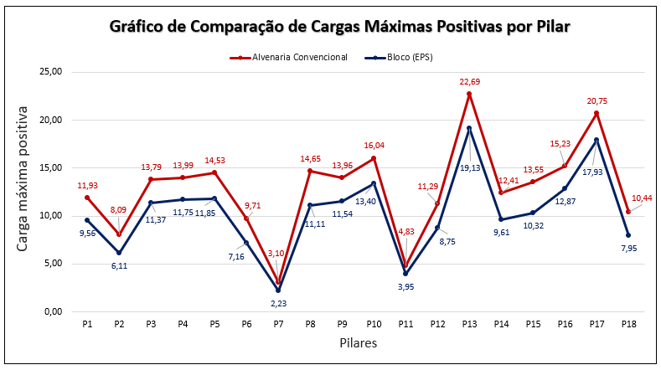
Gráfico 01. Comparação de Cargas Máximas Positivas por Pilar. Fonte: Autora (2020).

A tabela 04 mostra a comparação da quantidade de armaduras de acordo com cada projeto, verifica-se que reduziu o peso das armaduras em 166,70 kg considerando todas da estrutura, esse valor em porcentagem é de (-75%), é um resultado bem significativo que possibilita economia e ao mesmo tempo mantém a segurança do edifício. Percebe-se que teve maior variação as armaduras com diâmetros de 6,3 mm (aumentou) e 8,0 mm (diminuiu) onde foram usadas nas vigas. Porém, no bloco (EPS) necessitou do uso de armadura com bitola de 16,0 mm para garantir o momento negativo gerado no nó da V9 (15x30 cm). Em seguida, tem o gráfico 02 comparativos das armaduras para observar melhor o resultado.

Tabela 04. Comparação das armaduras totais da edificação unifamiliar.
DESCRIÇÃO |  | ALVENARIA CONVENCIONAL | BLOCO  (EPS) | VARIAÇÃO | DIFERENÇA EM (%)
Aço | Diâmetro (mm) | Peso +10% (kg) | Peso +10% (kg) | Peso +10% (kg) | Peso + 10% (kg)
CA50 | 6.3 | 252,00 | 319,00 | -67,00 | -21%
CA50 | 8.0 | 726,60 | 591,40 | 135,20 | 23%
CA50 | 10.0 | 678,10 | 623,00 | 55,10 | 9%
CA50 | 12.5 | 570,90 | 525,80 | 45,10 | 9%
CA50 | 16.0 | 0,00 | 24,60 | -24,60 | -100%
CA60 | 5.0 | 426,40 | 403,50 | 22,90 | 6%
TOTAL |  | 2654,00 | 2487,30 | 166,70 | -75%
Fonte: Autora (2020).

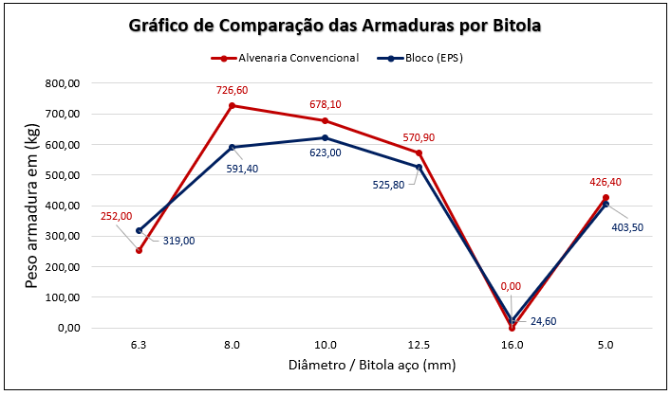
Gráfico 02. Comparação das armaduras por bitola. Fonte: Autora (2020).

Conforme a tabela 05 abaixo, temos a comparação de momentos fletores das vigas de cada projeto, o pavimento fundação não mudou os valores de momentos, mas, no pavimento térreo obteve mais diferença, se analisar pelos resultados totais de cada um, o térreo da alvenaria convencional o momento total é de 30739,51(kgf.m) onde o de bloco de EPS o momento total é de 24937,02 (kgf.m), resultando em uma redução de momento de 5802,49 (kgf.m) ou (23,27%). Com a média dos momentos de cada projeto estrutural, alcançou o valor de redução de momento por viga, onde apresenta no valor total 2132,24 (Kgf.m) a menos na edificação, onde este valor em porcentagem é de (255,26%). Com a mediana já citada, foi feito o gráfico 03 abaixo para ser mais visível a diferença dos valores.

Tabela 05. Comparação dos momentos fletores das vigas.
Viga | Alvenaria convencional |  |  |  |  | Bloco de EPS |  |  |  | Redução por viga (kgf.m) | Redução por viga em (%)
 | Pavimentos Md (kgf.m) |  |  |  |  | Pavimentos Md (kgf.m)
Nome | Fundação | Térreo | Cobertura | Média Md | Fundação |  | Térreo | Cobertura | Média Md | Média Md Total | Média Md Total
V1 | 621,62 | 538,19 | 659,80 | 606,54 | 621,62 |  | 587,63 | 676,35 | 628,53 | -22,00 | -3,50%
V2 | 546,72 | 2458,34 | 1154,00 | 1386,35 | 546,72 |  | 2240,75 | 1187,10 | 1324,86 | 61,50 | 4,64%
V3 | 1010,07 | 866,08 | 292,21 | 722,79 | 1010,07 |  | 862,45 | 277,60 | 716,71 | 6,08 | 0,85%
V4 | 359,64 | 1530,25 | 1012,59 | 967,49 | 359,64 |  | 1037,20 | 1011,36 | 802,73 | 164,76 | 20,52%
V5 | 583,12 | 1295,85 | 539,53 | 806,17 | 583,12 |  | 989,30 | 561,27 | 711,23 | 94,94 | 13,35%
V6 | 1913,10 | 970,62 | 745,47 | 1209,73 | 1913,10 |  | 853,57 | 592,04 | 1119,57 | 90,16 | 8,05%
V7 | 841,35 | 3299,87 | 2441,61 | 2194,28 | 841,35 |  | 2806,04 | 2114,16 | 1920,52 | 273,76 | 14,25%
V8 | 394,33 | 4031,83 | 2021,82 | 2149,33 | 394,33 |  | 3516,23 | 1685,27 | 1865,28 | 284,05 | 15,23%
V9 | 385,59 | 2040,77 | 1167,20 | 1197,85 | 385,59 |  | 1669,28 | 1188,31 | 1081,06 | 116,79 | 10,80%
V10 | 242,22 | 503,04 | 319,20 | 354,82 | 242,22 |  | 269,98 | 348,88 | 287,03 | 67,79 | 23,62%
V11 | 689,61 | 3452,28 | 1967,54 | 2036,48 | 689,61 |  | 2888,00 | 1978,43 | 1852,01 | 184,46 | 9,96%
V12 | 159,95 | 1118,58 | 0,78 | 426,44 | 159,95 |  | 765,87 | 0,79 | 308,87 | 117,57 | 38,06%
V13 | 188,65 | 842,88 | 1471,97 | 834,50 | 188,65 |  | 664,84 | 1472,78 | 775,42 | 59,08 | 7,62%
V14 | 1050,15 | 1409,89 | 233,32 | 897,79 | 1050,15 |  | 856,03 | 236,19 | 714,12 | 183,66 | 25,72%
V15 | 305,24 | 566,81 | 891,57 | 587,87 | 305,24 |  | 297,39 | 905,90 | 502,84 | 85,03 | 16,91%
V16 | 608,04 | 1973,30 | 395,81 | 992,38 | 608,04 |  | 1476,84 | 413,27 | 832,72 | 159,67 | 19,17%
V17 | 309,85 | 3215,24 | 823,40 | 1449,50 | 309,85 |  | 2569,12 | 848,29 | 1242,42 | 207,08 | 16,67%
V18 | 996,78 | 146,34 | 1208,87 | 784,00 | 996,78 |  | 140,63 | 1254,46 | 797,29 | -13,29 | -1,67%
V19 | 0,00 | 53,62 | 0,00 | 17,87 | 0,00 |  | 49,89 | 0,00 | 16,63 | 1,24 | 7,48%
V20 | 0,00 | 425,73 | 0,00 | 141,91 | 0,00 |  | 395,98 | 0,00 | 131,99 | 9,92 | 7,51%
TOTAL (kgf.m) | 11206,03 | 30739,51 | 17346,69 | 19764,08 | 11206,03 |  | 24937,02 | 16752,45 | 17631,83 | 2132,24 | 255,26%
Fonte: Autora (2020).

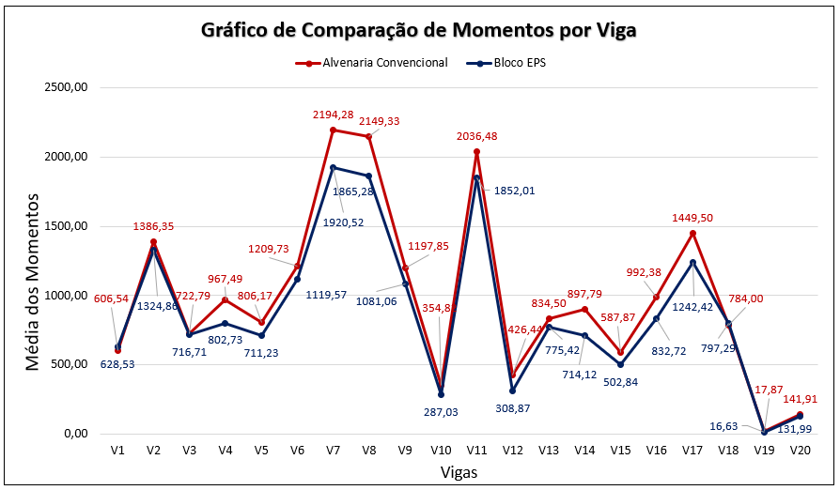
Gráfico 03. Comparação de momentos por viga. Fonte: Autora (2020).

Com os resultados comparativos do projeto estrutural de alvenaria convencional e o bloco de EPS, observa-se que a carga vertical na fundação, atingiu uma boa redução em relação ao todo da edificação residencial unifamiliar, mas, o peso das armaduras e os momentos sobre as vigas demonstrou pouca diferença. Assim mesmo o projeto estrutural de bloco de EPS se destacou em relação a alvenaria convencional, reduzindo a quantidade de carga e de armaduras, tornando uma construção mais econômica e viável.

- Considerações finais
Com o software Eberick V10 foi realizado os projetos estruturais para uma Edificação Unifamiliar sob pilotis, possibilitou fazer a comparação de cargas e o uso das armaduras com paredes de alvenaria convencional de blocos cerâmicos vazados e com bloco de EPS fabricado na cidade de Concórdia – SC.
Uma das principais vantagens do software Eberick é a rapidez para finalizar o projeto estrutural, no final do lançamento, é possível obter as pranchas em dwg para posterior uso no software do AutoCAD. Porém, para realizar o projeto estrutural, é preciso ter um bom conhecimento técnico do engenheiro responsável, e saber o que precisa alterar para otimizar o projeto quanto a sua rigidez e garantia de segurança, analisar e corrigir os erros que o software exibe durante o dimensionamento, escolha de material, interpretação e melhor decisão de resultados apresentados de maneira geral no projeto.
Através dos resultados de comparações percebeu que o projeto estrutural de bloco de EPS, o peso da armadura diminuiu apenas em 166,70 kg e em porcentagem o valor é de (-75%), com as médias das vigas os momentos fletores totais reduziram em 2132,24 (Kgf.m) este valor em percentual é de (225,26%), mas ao comparar somente os pavimentos térreos dos projetos estruturais teve uma diferença de 5802,49 (kgf.m) ou (23,27%), que é uma boa redução para a Edificação Unifamiliar. Esse resultado não foi conforme o previsto, a ideia inicial da comparação era reduzir mais esses itens, mas assim mesmo apresenta quantidades menores que a alvenaria convencional, sendo mais econômica e viável.
A carga vertical na fundação obteve uma boa redução no valor de 44,39 tf considerando a carga total por pilar na edificação, onde este valor em porcentagem é de (-364%), confirmando que é vantajoso o uso do bloco de EPS em uma edificação unifamiliar residencial. Ressaltando que o bloco EPS, reduz carga total na estrutura tornando-a mais rígida, pode reduzir a quantidade ou peso da armadura, diminui esforços das vigas no vão, economia, facilidade no manuseio, é leve, o tamanho dos blocos são maiores tornando uma execução mais ágil, é isolante térmico, entre outros.

Referências

ASSOCIAÇÃO BRASILEIRA DE NORMAS TÉCNICAS. NBR 6118:2014: Projeto de estruturas de concreto - Procedimento. Rio de Janeiro: ABNT, 2014. 238 p.

ASSOCIAÇÃO BRASILEIRA DE NORMAS TÉCNICAS. NBR 6120:2019: Ações para o cálculo de estruturas de edificações. Rio de Janeiro: ABNT, 2019. 60 p.

ASSOCIAÇÃO BRASILEIRA DE NORMAS TÉCNICAS. NBR 6123:1998/Er2:2013: Forças devido ao vento em edificações. Rio de Janeiro: ABNT, 1988. 69 p

ASSOCIAÇÃO BRASILEIRA DE NORMAS TÉCNICAS. NBR 8681:2004: Ações e segurança nas estruturas -Procedimento. Rio de Janeiro: ABNT, 2003. 15 p.

KRÜGER, Marcelo Antônio; SILVA, Gilsinei da. PROJETO ESTRUTURAL DE UMA
RESIDÊNCIA DE DOIS PAVIMENTOS. Ignis: Periódico Científico de Arquitetura e Urbanismo, Engenharias e Tecnologia de Informação, Caçador, v. 8, n. 2, p. 21-37, ago. 2019.

PEREIRA, Fernando; COSTA, Luiz Fernando. ANÁLISE DAS CARGAS EM UM EDIFÍCIO DE CONCRETO ARMADO, QUANDO COMPARADO A UTILIZAÇÃO DE PAREDES DE VEDAÇÃO INTERNA DE ALVENARIA CONVENCIONAL E DRYWALL. 2017. 81 f. TCC (Graduação) - Curso de Engenharia Civil, Universidade do Sul de Santa Catarina, Palhoça, 2017.

SUPORTE, AltoQi; LONGO, Luís Filipe. Relação carga por área não usual para edifícios. Disponível em: https://suporte.altoqi.com.br/hc/pt-br/articles/115002204694-Rela%C3%A7%C3%A3o-carga-por-%C3%A1rea-n%C3%A3o-usual-para-edif%C3%ADcios. Acesso em: 28 nov. 2020.

